Nama : Muhammad Ryan Rizky Rahmadi

NIM : 2210817310001

# Modul 4. Single Row Function

**Tujuan Praktikum:**

1. Membedakan antara penggunaan fungsi single-row dan multiple-row sesuai kebutuhan informasi yang dibutuhkan
2. Menerapkan berbagai fungsi single-row untuk memanipulasi karakter dengan penggunaan sintaks yang tepat
3. Menerapkan berbagai fungsi single-row untuk memanipulasi data numerik dan tanggal dengan penggunaan sintaks yang tepat

**Gunakan skema database pada Oracle APEX yang sesuai untuk menjawab soal-soal praktikum pada lembar kerja praktikum ini dan isikan pada kotak jawaban yang disediakan.**

1. Menggunakan database restoran Chicken Fast Foods, buatlah kueri untuk soal-soal berikut
   1. Tampilkan tanggal dan total pemesanan yang telah dilayani oleh restoran beserta ID Staf yang melayaninya. Berikan nama header total pemesanan sebagai TOTAL dan tambahkan tanda $ di sisi kiri total pemesanan!
   2. Buatlah kueri untuk menampilkan informasi tentang pelanggan dalam sebuah kolom bernama “ADDRESS” yang meliputi informasi sbb : ZOE TWEE 1009 OLIVER AVENUE BOSTON, MA 12889
2. Bahasa Kueri
   1. SELECT TO_CHAR(ORDER_DATE, 'DD-Mon-YYYY') AS "Tanggal",

'$' || TO_CHAR(ORDER_TOTAL, '9999.99') AS "TOTAL",

STAFF_ID AS "ID Staf"

FROM F_ORDERS;

* 1. SELECT UPPER(FIRST_NAME || ' ' || LAST_NAME || ' ' || ADDRESS || ' ' || CITY || ', ' || STATE || ' ' || ZIP) AS "ADDRESS"

FROM F_CUSTOMERS WHERE ID = 456;

1. Screenshoot Output
   1. 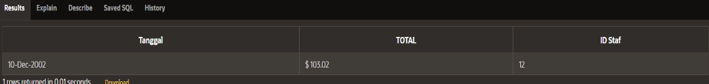
   2. 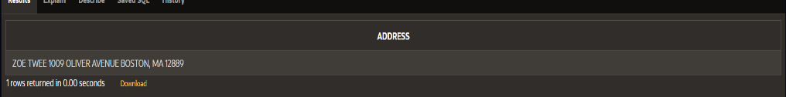
2. Penjelasan

* SELECT berfungsi untuk menampilkan data.
* FROM berfungsi untuk menentukan sumber tabel yang akan digunakan.
* UPPER berfungsi untuk mengubah string menjadi huruf besar.
* AS berfungsi untuk mengubah nama kolom yang akan ditampilkan.
* TO_CHAR berfungsi mengubah tipe data menjadi tipe date atau numerik.
* ||’ ‘|| berfungsi untuk menggabungkan antara first_name,last_name, address, dan city menjadi satu kolom.

1. Buatlah kueri untuk menjawab soal-soal berikut:
   1. Bagi 3 setiap gaji karyawan PT.ABC. Tampilkan nama belakang dan gaji untuk karyawan yang mendapatkan gaji yang merupakan kelipatan 3 setelah gaji awal dibagikan dengan 3
   2. Gunakan fungsi angka MOD untuk menentukan apakah 38873 merupakan angka ganjil atau angka genap
   3. Tampilkan nama belakang dan gaji dari setiap karyawan yang bekerja pada departemen 80,90 dan 100 dengan memberikan kenaikan gaji masing-masing sebesar 6.3793%. Bulatkan hasil perhitungan gaji menggunakan truncate hingga 2 angka desimal di belakang koma.
2. Bahasa Kueri
   1. SELECT LAST_NAME, SALARY

FROM EMPLOYEES WHERE MOD(SALARY, 3) = 0;

* 1. SELECT CASE WHEN MOD(38873, 2) = 0 THEN 'Genap' ELSE 'Ganjil' END AS Status

FROM dual;

* 1. SELECT LAST_NAME, ROUND(SALARY * 1.063793, 2) AS "GAJI SETELAH NAIK"

FROM EMPLOYEES WHERE DEPARTMENT_ID IN (80, 90, 100);

1. Screenshoot Output
   1. 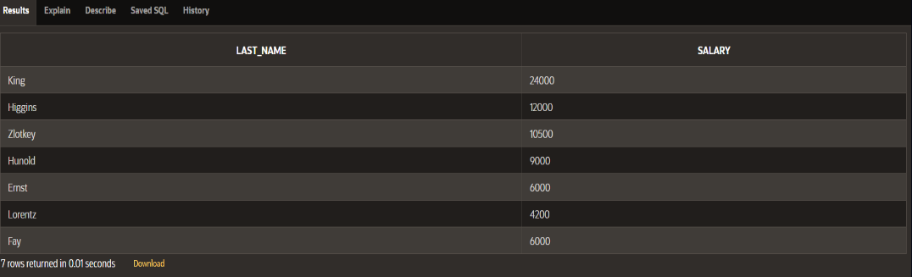
   2. 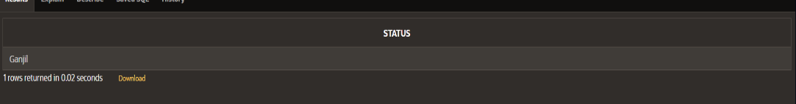
   3. 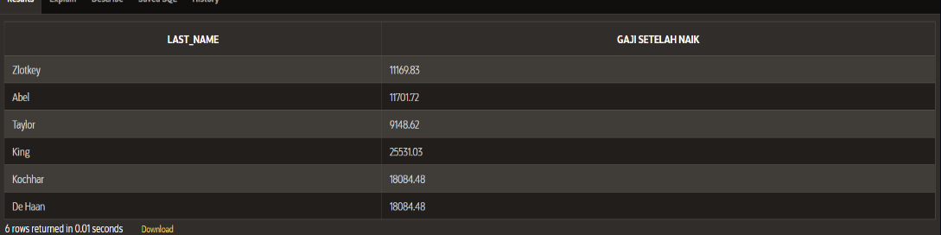
2. Penjelasan

* SELECT berfungsi untuk menampilkan data.
* FROM berfungsi untuk menentukan sumber tabel yang akan digunakan.
* AS berfungsi untuk mengubah nama kolom yang akan ditampilkan.
* CASE berfungsi untuk menampilkan nilai tertentu dari barisan data.

1. Buatlah kueri menggunakan fungsi single-row yang tepat untuk menjawab soal-soal berikut:
   1. Buatlah statement SQL untuk membulatkan tanggal hari ini ke bulan dan tahun terdekat menggunakan fungsi ROUND dan TRUNCATE. Berikan nama alias untuk masing- masing kolom
   2. Tampilkan jumlah tahun antara tanggal ulang tahun karyawan Chicken Fast Foods bernama Bob Miller dan tanggal hari ini. Bulatkan ke tahun terdekat.
   3. Seorang guru mengatakan bahwa murid-muridnya memiliki waktu sampai hari terakhir dari bulan ini untuk mengumpulkan tugas artikel ilmiah. Carilah pada hari dan tanggal berapa deadline tugas tersebut. Berikan nama kolom hasil dengan header “DEADLINE”
   4. Berapa bulan lagi kamu akan merayakan ulang tahunmu dari tanggal hari ini?
2. Bahasa Kueri
   1. SELECT

ROUND(SYSDATE, 'MONTH') AS "Bulan Terdekat",

TRUNC(SYSDATE, 'YEAR') AS "Tahun Terdekat"

FROM dual;

* 1. SELECT ROUND(MONTHS_BETWEEN(SYSDATE, BIRTHDATE) / 12) AS "Jumlah Tahun"

FROM F_STAFFS WHERE FIRST_NAME = 'Bob' AND LAST_NAME = 'Miller';

* 1. SELECT LAST_DAY(SYSDATE) AS DEADLINE

FROM dual;

* 1. SELECT ROUND(MONTHS_BETWEEN(TO_DATE('2024-01-09', 'YYYY-MM-DD'), SYSDATE)) AS Bulan_Hingga_Ulang_Tahun

FROM dual;

1. Screenshoot Output
   1. 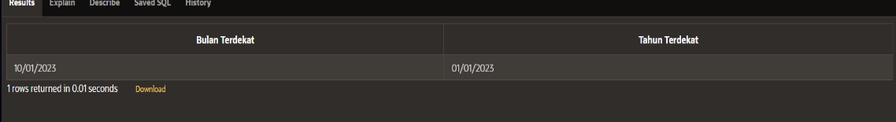
   2. 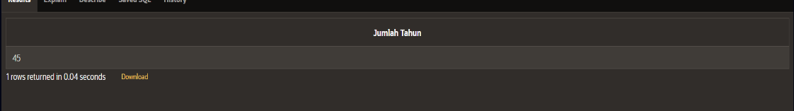
   3. 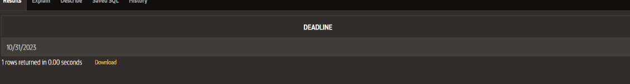



1. Penjelasan

* SELECT berfungsi untuk menampilkan data.
* FROM berfungsi untuk menentukan sumber tabel yang akan digunakan.
* AS berfungsi untuk mengubah nama kolom yang akan ditampilkan.
* ROUND berfungsi membulatkan angka ke tempat desimal.
* TRUNC berfungsi memotong angka ke bilangan bulat.

1. Gunakan fungsi-fungsi konversi yang tepat untuk menjawab soal-soal berikut. Silahkan gunakan alias untuk nama header pada setiap kolom dari hasil kueri agar mudah dibaca.
   1. Tampilkan nama lengkap dan tanggal ulang tahun dari setiap karyawan Chicken Fast Foods. Konversi tanggal ulang tahun menjadi karakter dengan contoh format October 4, 2023. Hilangkan angka nol yang ada di depan tanggal.
   2. Ellen Abel adalah seorang karyawan Chicken Fast Foods yang mendapat kenaikan gaji sebesar $2000. Tampilkan nama depan dan nama belakang, gaji saat ini dan gaji terbaru dari Ellen dengan menambahkan $ dan dua angka dibelakang koma. Berikan nama kolom gaji terbaru dengan heade “NEW SALARY”
   3. Buatlah kueri untuk mengkonversi tanggal 25-Dec-2004 menjadi hasil sbb (konversi terlebih dahulu 25-Dec-2004 ke bentuk tanggal kemudian ke bentuk karakter)
      * December 25th, 2004
      * DECEMBER 25TH, 2004
      * 25th december, 2004
   4. Konversi tanggal hari ini ke dalam bentuk : “Today is Fourth of October, Two Thousand and Twenty Three”
2. Bahasa Kueri
   1. SELECT

FIRST_NAME || ' ' || LAST_NAME AS "Nama Lengkap",

REPLACE(TO_CHAR(BIRTHDATE, 'Month DD, YYYY'), ' 0', ' ') AS "Tanggal Ulang Tahun"

FROM F_STAFFS;

* 1. SELECT FIRST_NAME, LAST_NAME, SALARY AS "NEW SALARY", (SALARY + 2000.00) AS "NEW SALARY"

FROM EMPLOYEES

WHERE FIRST_NAME = 'Ellen' AND LAST_NAME = 'Abel';

* 1. SELECT

TO_CHAR(TO_DATE('25-Dec-2004', 'DD-Mon-YYYY'), 'Month

DDth, YYYY') AS "1",

TO_CHAR(TO_DATE('25-Dec-2004', 'DD-Mon-YYYY'), 'MONTH DDTH, YYYY') AS "2",

TO_CHAR(TO_DATE('25-Dec-2004', 'DD-Mon-YYYY'), 'DDth Month, YYYY') AS "3"

FROM dual;

* 1. SELECT

'Today is ' ||

TO_CHAR(SYSDATE, 'FMDay Ddspth "of" Fmmonth, "Two Thousand and "Yysp') AS "Today"

FROM dual;

1. Screenshoot Output
   1. 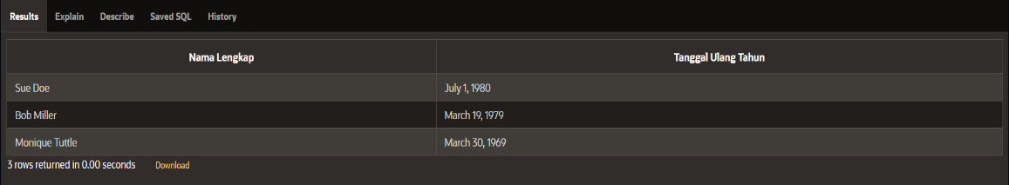
   2. 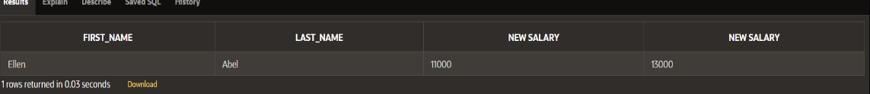
   3. 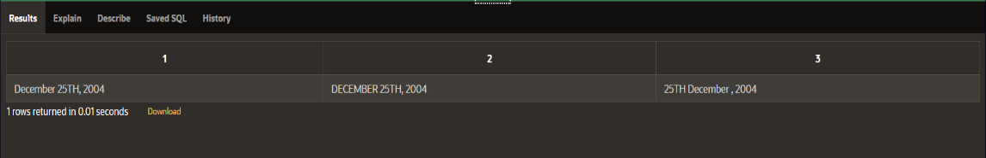
   4. 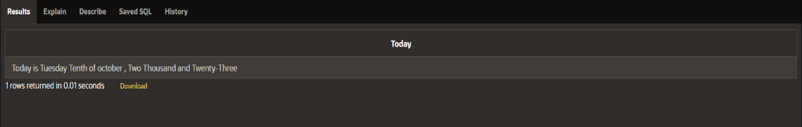
2. Penjelasan

* SELECT berfungsi untuk menampilkan data.
* FROM berfungsi untuk menentukan sumber tabel yang akan digunakan.
* AS berfungsi untuk mengubah nama kolom yang akan ditampilkan.
* TO_CHAR berfungsi mengubah tipe data menjadi tipe date atau numerik.
* REPLACE berfungsi mengubah atau menempelkan data.
* ||’ ‘|| berfungsi untuk menggabungkan antara first_name,last_name, address, dan city menjadi satu kolom.

1. Manajer restoran Chicken Fast Foods memerlukan beberapa informasi tentang staf yang bekerja disana. Gunakan fungsi-fungsi yang tepat untuk mendapatkan informasi tersebut.
   1. Buatlah sebuah laporan yang menampilkan nama, tanggal mulai dan tanggal berakhir dari setiap promo yang pernah dilaksanakan oleh restoran. Jika terdapat data tanggal berakhir, ganti dengan kata-kata “end in two weeks”, tetapi jika tidak ada tanggal berakhir ganti dengan tanggal hari ini.
   2. Manajer meminta untuk menampilkan nama belakang dan tarif lembur dari setiap karyawan. Jika karyawan tidak memiliki tarif lembur, tampilkan angka 0. Berikan label pada kolom honor lembur dengan nama “Overtime Status”
   3. Manajer restoran berencana untuk memberikan seluruh karyawan yang tidak memiliki tarif lembur sebesar $5.00. Buatlah kueri untuk menampilkan nama lengkap, tarif lembur dan gaji setiap karyawan setelah ditambahkan dengan tarif lemburnya yang baru.
2. Bahasa Keuri
   1. SELECT NAME, START_DATE,

CASE WHEN END_DATE IS NOT NULL THEN

CASE WHEN END_DATE <= SYSDATE + 14 THEN 'end in two weeks'

ELSE TO_CHAR(END_DATE, 'Month DD, YYYY') END

ELSE TO_CHAR(SYSDATE, 'Month DD, YYYY') END AS "END_DATE"

FROM F_PROMOTIONAL_MENUS;

* 1. SELECT

LAST_NAME AS "Nama Belakang",

COALESCE(OVERTIME_RATE, 0) AS "Overtime Rate"

FROM F_STAFFS;

* 1. SELECT

FIRST_NAME || ' ' || LAST_NAME AS "Nama Lengkap",

COALESCE(OVERTIME_RATE, 5.00) AS "Tarif Lembur",

SALARY + COALESCE(OVERTIME_RATE, 5.00) AS "Gaji dan Lembur"

FROM F_STAFFS;

1. Screenshoot Output
   1. 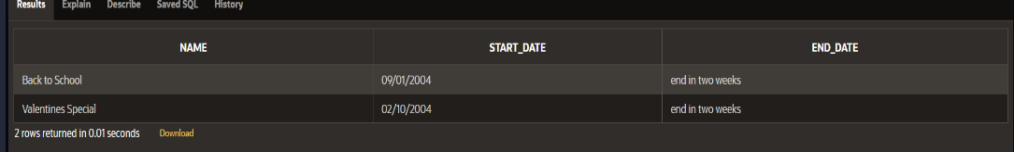

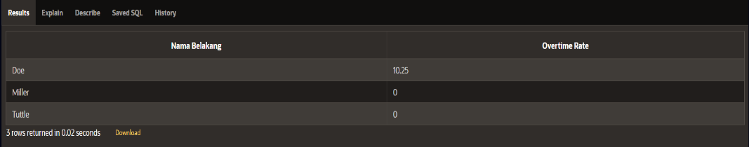

* 1. 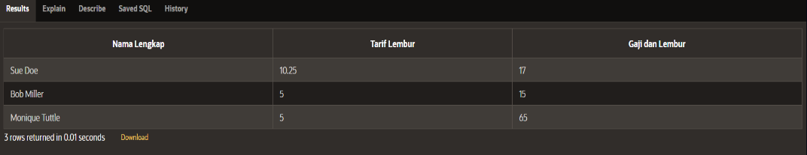

1. Penjelasan

* SELECT berfungsi untuk menampilkan data.
* FROM berfungsi untuk menentukan sumber tabel yang akan digunakan.
* AS berfungsi untuk mengubah nama kolom yang akan ditampilkan.
* CASE berfungsi untuk menampilkan nilai tertentu dari barisan data.
* ||’ ‘|| berfungsi untuk menggabungkan antara first_name,last_name, address, dan city menjadi satu kolom.
* COALESCE berfungsi mengembalikan jenis ekspresi data dengan prioritas tipe data tertinggi.